# Nêu bài toán

Nước ta đang trong quá trình hội nhập kinh tế quốc tế, chuyển mình từ một nền kinh tế nông nghiệp lạc hậu sang nền kinh tế tri thức, một nền kinh tế hiện đại, phát triển, đòi hỏi người lao động làm việc với cường độ cao, chịu áp lực công việc, thời gian dành cho nghỉ ngơi giải trí ngày càng bị thu hẹp, nhu cầu cho các dịch vụ giải trí, xả stress nhanh, tốn ít thời gian ngày càng cao. Rõ ràng việc bỏ thời gian tới các rạp chiếu phim hoặc tìm kiếm bộ phim ưa thích tại các cửa hàng là xa xỉ với nhiều người.

Trước đây, để được thưởng thức 1 bộ phim, người dùng sẽ phải hoặc ra rạp chiếu phim, hoặc phải ra cửa hàng băng đĩa mua phim – tốn thời gian và công sức

Bên cạnh đó, đối với cửa hàng bán đĩa phim, các hoạt động quản lý công việc kinh doanh gần như hoàn toàn thủ công, dựa trên giấy tờ, sổ sách – tốn kém và không hiệu quả, ngoài ra, hoạt động quảng cáo vẫn dựa trên các kênh thông tin truyền thống (đối với doanh nghiệp lớn: báo, đài..., cửa hàng nhỏ thì gần như không có quảng cáo thêm ngoài biển hiệu)

Trong khi đó, với sức mạnh của Internet hiện nay (chúng ta đã xây dựng cơ sở hạ tầng mạng được hơn 10 năm, từ năm 1996) , việc tận dụng kênh thông tin này phục vụ cho hoạt động kinh doanh: quảng bá, bán hàng sẽ đem lại hiệu quả cao.

Như vậy cùng với sự phát triển và những tiện ích mà CNTT và đặc biệt là Internet đem lại. Chúng em chọn đề tài “Ứng dụng thương mại điện tử DVDStore”.

### 

### *Môi trường triển khai*

**1. Phần cứng tối thiểu :**

a. Server :

|  |  |
| --- | --- |
| Minimum | Preferred |
| PC Pentium IV 3 GHz | Intel Core 2 Dual |
| 1 Gb Ram | 4 Gb Ram |
| 100 Gb HDD | 500 Gb HDD |

b. Client :

|  |  |
| --- | --- |
| Minimum | Preferred |
| PC Pentium 4 1.8 GHz | PC Pentium 4 2.8 GHz |
| 512 Mb Ram | 1 Gb Ram |
| 80 Gb HDD | 160 Gb HDD |

**2. Phần mềm :**

a. Server :

- Glassfish 2.1 or Glassfish v3.0

Script, Applet, Java;

- SQL Server 2005 hoặc later

a.Client :

- Java Runtime Enviroment (JRE) 6 update 17

**3. Công cụ để phát triển:**

- JDK 1.6.17

- NetBeans 6.8

- SQL Server 2005

- Exe4J

- InstallShield 2009

- Jasper Report

- Ireport

- Swing

### *Mục đích của ứng dụng*

- Ứng dụng DVDStore bao gồm 2 Modul

- Modul 1: Trang WEB thương mại điện tử, cho phép khách hàng tìm và gửi đơn đặt hàng (DVD phim) qua internet

- Cung cấp cho người dùng những thông tin chi tiết về các bộ phim mới nhất đang được trình chiếu, liên tục update các sản phẩm mới được nhập trong kho hàng.

- Ngoài ra khách còn có xem thông tin khác về các chương trình khuyến mại khi mua hàng.

- Modul 2 : Chương trình desktop giúp chủ cửa hàng DVDStore quản lý website DVDStore.

### 

### *Phạm vi ứng dụng*

Phần mềm được ứng dụng trên các cửa hàng nhỏ và vừa.

**XÁC ĐỊNH YÊU CẦU CỦA ĐỐI TÁC**

**(Customer Requirements Specification)**

Đặt tiêu chí lợi nhuận lên hàng đầu. Vì thế:

Trang Web cần được xây dựng trong thời gian nhanh nhất, với chi phí thấp nhất (phân công công tác, phối hợp giữa các thành viên cần hợp lý)

Trang web thiết kế đơn giản gọn nhẹ load nhanh, màu sắc hài hòa, không cần các đoạn phim trailer, tập trung xử lý ảnh và bố trí các thành phần hợp lý dễ sử dụng cho người dùng, giới thiệu phim...

Phải có giỏ hàng và chức năng quản lý giỏ hàng.

Đối với Admin:

+ Quản lý user, thêm, xóa, sửa thông tin user

+ Quản lý kho hàng

+ Quản lý Admin

+ Quản lý đơn hàng

+ Thống kê

* Giao diện :

- Có màu sắc hài hòa, các khung, bảng, ô phải cân đối, sắp xếp có logic.

- Bố cục của các trang rõ ràng, dễ hiểu để khách dễ dàng nắm bắt được cách sử dụng và tra cứu thông tin.

- Các menu cần dễ nhìn và đặt tên ngắn gọn, đúng nội dung.

- Giao diện hợp lí, chi tiết

- Các hộp báo lỗi cần đầy đủ, phù hợp và báo đúng với nội dung lỗi.

* Thông tin:

- Rõ ràng, chính xác, đầy đủ .

- Luôn được cập nhật mới.

- Các thông tin của nhà quản lý gửi tới phải đầy đủ, hợp lệ .

* Nghiệp vụ:

- Dễ sử dụng và quản lý ngay cả cho đối tác không thông hiểu sâu về CNTT và máy vi tính.

- Việc quản lý thông tin cửa hàng dễ dàng, thuận tiện và đảm bảo việc thêm, xóa, sửa sản phẩm hay đề mục cần thay đổi .

* Tốc độ:

- Tốc độ thao tác phải nhanh gọn, tránh để khách chờ đợi quá lâu.

### *Chức năng chung*

**- Đối với khách hàng chưa đăng ký:**

+ Đăng ký miễn phí để trở thành thành viên của trang Web

+ Cho phép tìm kiếm và xem thông tin về các bộ phim, xem qua tóm tắt nội dung phim và các thông tin liên quan đến lĩnh vực điện ảnh trên trang web.

**- Đối với khách hàng đã đăng kí:**

+ Ngoài các quyền lợi như khách hàng chưa đăng ký, các khách hàng đã đăng ký sẽ

được đăng nhập, gửi đặt hàng, quản lý thông tin cá nhân, quản lý giỏ hàng, và lịch sử mua hàng

+ Nhận các chính sách ưu đãi, bảo hành cũng như hỗ trợ từ phía công ty (khuyến mại, tặng quà, giảm giá, tổ chức offline, cung cấp thông tin mà người dùng quan tâm thông qua email….)

**- Đối với Admin (Chủ cửa hàng DVDStore):**

**+** Trang Web là công cụ cho hoạt động kinh doanh thương mại điện tử giúp công ty quảng cáo, bán hàng online.

+ Quản lý kho, xuất, nhập hàng

+ Khai thác, mở rộng thị trường, thực hiện các hoạt động maketting, quảng cáo, khuyến mại..dựa trên các thông tin do trang web cung cấp.

+ Chức năng quản lý đơn đặt hàng giúp tiến hành giao dịch với khách hàng

+ Chức năng thống kê giúp báo cáo tình hình kinh doanh của công ty, theo dõi, tìm hiểu thị trường (sở thích theo từng vùng miền, lứa tuổi , đối tượng khách hàng, khu vực nào bán chạy, khu vực nào không chạy) để từ đó đưa ra chiến lược kinh doanh phù hợp.

+ Chức năng quản lý khách hàng giúp liên lạc với khách hàng, giúp thực hiện chính sách thích hợp với từng loại người dùng, nắm lịch sử mua hàng của khác hàng nhằm có chế độ bảo hành, giải quyết khiếu nại. Thu thập thông tin cũng như contact với khách hàng nhằm quảng cáo, maketing, gửi quà, khuyến mại...

-Do hệ thống thanh toán ở nước ta chưa phát triển nên hiện tại chúng em chưa thể đưa các phương thức thanh toán trực tuyến lên trang web.Tạm thời vẫn sử dụng thức thanh toán trực tiếp.

***SƠ ĐỒ TỔNG THỂ HỆ THỐNG***

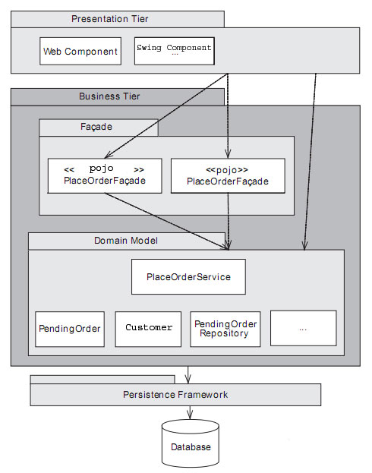

### *USECASE*

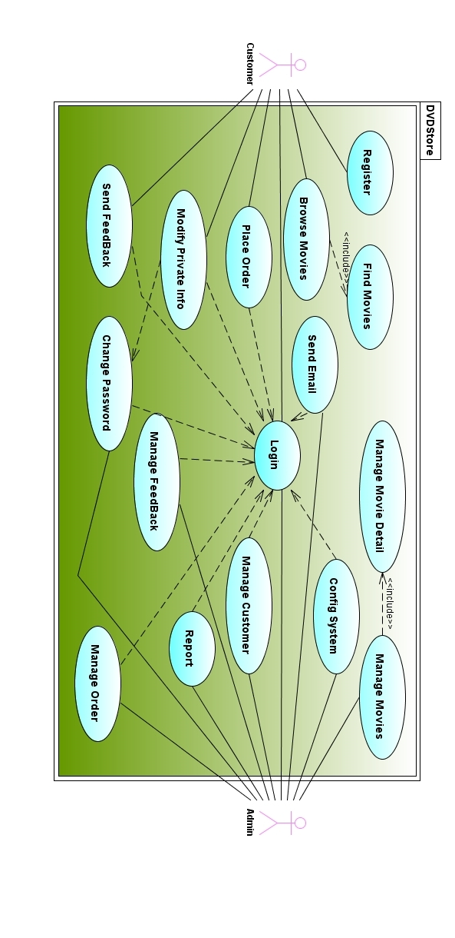

|  |  |
| --- | --- |
| **Use Case Name** | **Manage Customer** |
| **Brief Descrition** | Use case này cho phép người dùng quản lý thông tin đối tác: Thêm, sửa, xóa, tìm kiếm thống tin đối tác |
| **Flow of Events** | Người dùng chọn chức năng quản lý đối tác  Hệ thống hiển thị danh sách đối tác  **Tìm kiếm:**  Người dùng điền thông tin đối tác muốn tìm kiếm, hệ thống lọc và hiển thị danh sách đối tác có thông tin phù hợp  **Thêm đối tác:**  Chọn chức năng thêm đối tác.  Hệ thống đưa ra một form nhập  Người dùng nhập các thông tin được yêu cầu trong form.  Sau khi điền đầy đủ các thông tin cần thiết về một đối tác, người sử dụng hệ thống chọn chức năng Thêm.  Hệ thống kiểm tra tính hợp lệ của các thông tin được người dùng nhập vào.Nếu thông tin không hợp lệ thì một thông báo sẽ được gửi tới người dùng yêu cầu nhập lại hoặc thoát.  Thông tin về đối tác được thêm vào trong hệ thống. Hệ thống tự động phát sinh mã đối tác . Nếu Use case thành công, cơ sở dữ liệu sẽ được hệ thống tự động cập nhật lại.  Cập nhật CSDL, các bảng liên quan.  Đối tác vừa mới được nhập vào hệ thống sẽ tự động được sắp xếp tăng theo tên và đưa trở lại màn hình hiển thị.  Nếu Use case không thành công, trạng thái của hệ thống không thay đổi  **Sửa đối tác:**  Chọn đối tác cần sửa.  Chọn chức năng sửa đối tác  Hệ thống đưa ra một form nhập. Hệ thống truy xuất và hiển thị thông tin của đối tác đã được người sử dụng hệ thống chọn từ danh sách các đối tác.  Người dùng thêm hoặc bỏ bớt đối tác trong danh sách.  Người dùng nhập các thông tin được yêu cầu trong form.  Sau khi sửa đổi các thông tin, người sử dụng hệ thống chọn chức năng Cập nhật.  Hệ thống kiểm tra tính hợp lệ của các thông tin được người dùng nhập vào.Nếu thông tin không hợp lệ thì một thông báo sẽ được gửi tới người dùng yêu cầu nhập lại hoặc thoát.  Cập nhật CSDL, các bảng liên quan.  Nếu Use case thành công, cơ sở dữ liệu sẽ được hệ thống tự động cập nhật lại.  Nếu Use case không thành công, trạng thái của hệ thống không thay đổi |
| **Alternative Flows** | User chưa nhập tên đối tác. Báo lỗi  Thông tin đối tác trùng với đối tác đã tồn tại trong CSDL. Báo lỗi  **Xóa đối tác:**  Chọn đối tác cần xóa.  Chọn chức năng xóa đối tác.  Chọn đồng ý xóa  Hệ thống kiểm tra nếu còn đối tác trong hóa đơn, thông báo cho người dùng  Chọn đồng ý xóa, hệ thống xóa phim trong hóa đơn, cập nhật CSDL  Cập nhật các bảng liên quan.  Use case kết thúc tại đây.  Nếu Use case thành công, cơ sở dữ liệu sẽ được hệ thống tự động cập nhật lại.  Nếu Use case không thành công, trạng thái của hệ thống không thay đổi |
| **Exit Options** | Người dùng không đồng ý các điều khoản do hệ thống đưa ra.  Người dùng click nút “Đóng cửa sổ”. |
| **Special Requirements** |  |
| **Pre Requirements** | Người dùng phải đăng nhập vào hệ thống. |

|  |  |
| --- | --- |
| **Use Case Name** | **Manage Movie Cagories** |
| **Brief Descrition** | Use case này cho phép người quản lý duy trì thông tin loại phim. Bao gồm các thao tác: thêm mới, hiệu chỉnh thông tin, xóa loại phim. |
| **Flow of Events** | Use case này bắt đầu khi người dùng muốn thêm mới, hiệu chỉnh thông tin, xóa loại phim  Người dùng chọn chức năng quản lý loại phim  Hệ thống hiển thị danh sách các loại phim.  Hệ thống yêu cầu người quản lý chọn chức năng muốn thực hiện.  Sau khi người quản lý chọn chức năng, một trong các luồng phụ tương ứng:  Nếu người sử dụng chọn Thêm: luồng phụ Thêm được thực hiện.  Nếu người sử dụng chọn Sửa: luồng phụ Sửa được thực hiện.  Nếu người sử dụng chọn Xóa: luồng phụ Xóa được thực hiện.  Thêm loại phim:  Hệ thống yêu cầu dùng nhập thông tin loại phim mới.  Sau khi điền thông tin cần thiết người dùng chọn chức năng Thêm.  Hệ thống kiểm tra tính hợp lệ và sự mâu thuẫn trong cơ sở dữ liệu của các thông tin.  Thông tin loại phim được thêm vào trong hệ thống. Hệ thống tự động phát sinh mã loại phim  Cập nhật các bảng liên quan  Danh sách loại phim mới được cập nhật lại được hiển thị trở lại màn hình. |
| **Flow of Events** | Sửa loại phim:  Hệ thống truy xuất và hiển thị thông tin của loại phim đã được người dùng chọn từ danh sách các loại phim.  Người sử dụng hệ thống thay đổi thông tin của loại phim này.  Sau khi sửa đổi các thông tin, người sử dụng hệ thống chọn chức năng Sửa. Hệ thống kiểm tra tính hợp lệ của các thông tin.  Hệ thống cập nhật CSDL, cập nhật các bảng liên quan  Xóa loại phim  Người sử dụng chọn loại phim muốn xoá.  Người sử dụng chọn chức năng Xóa.  Hệ thống nhắc người sử dụng xác nhận xóa loại phim (được chọn từ danh sách các loại phim).  Người sử dụng chấp nhận xóa.  Hệ thống kiểm tra, nếu không có phim nào trong loại phim cần xóa, hệ thống xóa loại đạo diễn khỏi CSDL, cập nhật các bảng liên quan |
| **Alternative Flows** | Thông tin về loại phim không đầy đủ  Nếu loại phim được người sử dụng hệ thống nhập vào trong luồng phụ Thêm và sửa loại phim thiếu thì hệ thống sẽ hiển thị thông báo lỗi: thiếu các thông tin cần thiết và yêu cầu bổ sung các thông tin. Người sử dụng hệ thống có thể bổ sung đầy đủ các thông tin cần thiết hoặc hủy bỏ thao tác đang thực hiện, lúc này use case kết thúc.  Loại phim trùng với loại phim đã tồn tại trong CSDL, báo lỗi. Người sử dụng hệ thống có thể chỉnh sửa loại hoặc hủy bỏ thao tác đang thực hiện, lúc này use case kết thúc.  User chưa chọn loại phim cần xóa cần xóa, báo lỗi.  Loại phim cần xóa đang có phim, báo lỗi |
| **Exit Options** | Người dùng không đồng ý các điều khoản do hệ thống đưa ra.  Người dùng click nút “Đóng cửa sổ”. |
| **Special Requirements** |  |
| **Pre Requirements** | Người dùng phải đăng nhập vào hệ thống. |

|  |  |
| --- | --- |
| **Use Case Name** | **Report** |
| **Brief Descrition** | Use case này cho phép người dùng báo cáo doanh thu |
| **Flow of Events** | Chọn chức năng báo cáo doanh thu. Hệ thống hiển thị Form chọn dạng báo cáo doanh thu.  Người dùng chọn báo cáo doanh thu theo loại phim, phim hoặc theo thời gian  Người dùng chọn khoảng thời gian muốn báo cáo doanh thu  Người dùng chọn In bảng biểu hoặc in biểu đồ  Nếu người dùng chọn in báo cáo doanh thu theo phim, hệ thống yêu cầu mở chức năng quản lý phim, lấy thông tin trong bảng danh sách phim in báo cáo.  Hệ thống lấy thông tin doanh thu trong cơ sở dữ liệu, in báo cáo tương ứng. |
| **Alternative Flows** | In báo cáo doanh thu theo phim: Người dùng chưa bật chức năng quản lý phim: thông báo, đề nghị bật quản lý phim.  Khoảng thời gian báo cáo không hợp lệ: thời gian bắt đầu báo cáo sau thời gian kết thúc báo cáo. |
| **Exit Options** | Người dùng không đồng ý các điều khoản do hệ thống đưa ra.  Người dùng click nút “Đóng cửa sổ”. |
| **Special Requirements** |  |
| **Pre Requirements** | Người dùng phải đăng nhập vào hệ thống. |

**1. Khách chưa đăng ký :**

**1. 1 Browe Movies:**

|  |  |
| --- | --- |
| **Description** | Môđun cho phép người dùng xem tin tức, xem thông tin phim |
| **Input** | Lựa chọn thông tin cần xem |
| **Process** | Tìm và lấy thông tin trong cơ sở dữ liệu |
| **Output** | Hiển thị thông tin mà người dùng yêu cầu |

**1. 2 Find Movies**

|  |  |
| --- | --- |
| **Description** | Cho phép khả năng tìm kiếm nhanh phim mình cần |
| **Input** | Nhập tên phim hoặc tên diễn viên mình cần tìm |
| **Process** | Tìm kiếm trong cơ sở dữ liệu |
| **Output** | Đưa ra kết quả tìm kiếm |

**1. 3 Register:**

|  |  |
| --- | --- |
| **Description** | Môđun cho phép người dùng đăng ký làm thành viên chính thức của trang sau khi đã điền đầy đủ và hợp lệ mẫu đăng ký, (để có thể mua hàng). |
| **Input** | Điền đầy đủ vào mẫu những thông tin: ID, password, confirm password, địa chỉ email, họ tên, ngày sinh, địa chỉ nhà…. |
| **Process** | Kiểm tra ID xem có phù hợp không, nếu có thì lưu thông tin vào cơ sở dữ liệu,  Cấp account cho khách hàng đó. |
| **Output** | Hiện thông báo xem việc đăng nhập có thành công hay không. Nếu thành công đưa ra thông báo và hướng dẫn mua phim |

**\*\*\*\*\*\*\*\*\*\*\*\*\*\*\*\*\*\*\*\*\***

**2. Khách hàng của trang**

Ngoài các chức năng như khách hàng chưa đăng ký, khách đã đăng ký có thêm các chức năng sau:

**2.1: Login:**

|  |  |
| --- | --- |
| **Description** | Môđun cho phép người dùng đăng nhập vào hệ thống |
| **Input** | Nhập ID và password của mình |
| **Process** | Tìm kiếm trong cơ sở dữ liệu xem có tồn tại hay không |
| **Output** | Nếu thành công thì đưa vào trang member còn không thì đưa vào trang đăng ký |

**2.2: Manage Private Info:**

|  |  |
| --- | --- |
| **Description** | Cho phép người dùng quản lý thông tin cá nhân của mình |
| **Input** | Đăng nhập, rồi sau đó vào phần thông tin cá nhân, có thể xem hoặc chỉnh sửa tùy ý |
| **Process** | Ghi nhận sự thay đổi và ghi vào cơ sở dữ liệu |
| **Output** | Thông báo thay đổi thành công |

**2.3 : Place Order**

***a) Chọn hàng :***

|  |  |
| --- | --- |
| **Description** | Cho phép khách hàng có thể chọn phim, lưu các phim đã chọn vào giỏ hàng |
| **Input** | Chọn hàng cần mua, số lượng hàng cần mua. |
| **Process** | Đưa hàng vào trong giỏ hàng, tính tổng sản phẩm có trong giỏ hàng, và tổng giá trị của giỏ hàng |
| **Output** | Hiện đầy đủ các mặt hàng mà khách hàng đã chọn, hiện tổng giá trị giỏ hàng |

***b) Gửi đơn đặt hàng :***

|  |  |
| --- | --- |
| **Description** | Khi khách hàng chọn xong, quyết định mua thì mọi thông tin trong giỏ hàng sẽ được lưu vào trong đơn đặt hàng |
| **Input** | Nhập các thông tin như địa chỉ giao hàng, thời gian nhận hàng, số điện thoại… |
| **Process** | - Kiểm tra các thông tin khách hàng đã nhâp có hợp lệ không.  - Cập nhập đơn đặt hàng của khách vào CSDL.  - Xóa rỗng giỏ hàng |
| **Output** | - Thông báo về việc thực hiện mua hàng thành công, xin vui lòng chờ nhận hàng. |

**2.4: Send FeedBack:**

|  |  |
| --- | --- |
| **Description** | Môđun cho phép khách hàng đưa ra ý kiến, thắc mắc, yêu cầu đối với trang Web |
| **Input** | - Account của khách hàng.  - Chủ đề của Feedback.  - Nội dung Feedback |
| **Process** | Lưu vào máy chủ |
| **Output** | Hiển thị thông báo cảm ơn đóng góp của khách hàng |

### *Sitemap*

**Site online,member**

**Site online**

News

Product

Register

Product detail

**Site member**

Login

Cart view

Feedback

Account view

Search

Contact

Buying product instruction

**Site Admin**

**Admin**

PRODUCT

ORDER

NEWS

MEMBER

FEEDBACK

GROUP PRODUCT

VIEW

INSERT

DELETE

UPDATE

## 

## Entity Relationship Diagram

tblDatHang

tblGopY

tblUser

**1**

**N**

have

have

**N**

**1**

have

tblGioHang

**N**

**1**

tblDatHangChiTiet

have

**1**

**N**

tblPhuDe

tblNgonNgu

tblDaoDien

tblDienVien

tblNoiSX

tblLoaiPhim

tblPhim

have

have

have

have

have

have

**1**

**1**

**1**

**1**

**1**

**1**

**N**

**N**

**N**

**N**

**N**

**N**

have

**N**

**1**

# Thực Thể Admin :

tblAdmin

tblQuyen

tblQuyenAdmin

have

have

**N**

**N**

**1**

**1**

**Thực thể Banner**

tblBanner

# Thực Thể Thông Báo :

tblThongBao

# 

### *Sơ đồ liên kết giữa các bảng*

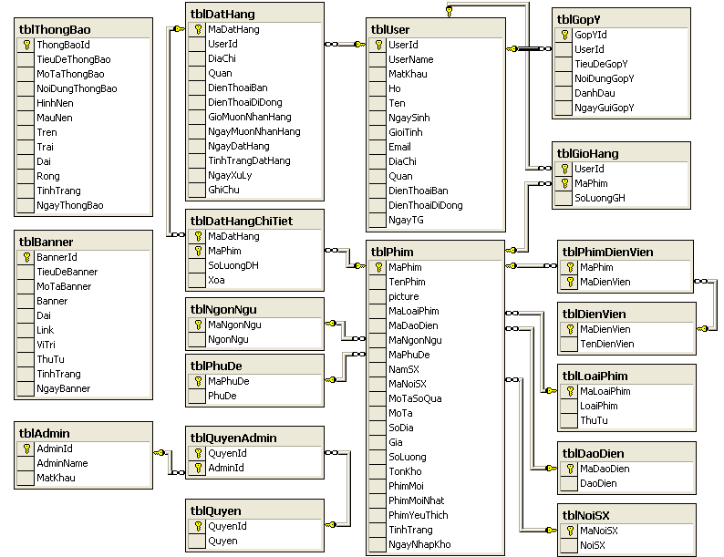

**Mô tả chi tiết bảng:**

**Bảng 1: tblLoaiPhim**(Lưu thông tin về tên các loại hàng):

|  |  |  |  |  |
| --- | --- | --- | --- | --- |
| Tính chất | Tên trường | Kiểu dữ liệu | Kích cỡ | Diễn giải |
| Khoá chính | **MaLoaiPhim** | Int | 4 | Mã loại phim |
|  | LoaiPhim | Nvarchar | 20 | Tên loại hàng |
|  | ThuTu | smallInt | 2 | Thứ tự hiển thị |

**Bảng 2:** **tblPhim (**Lưu các thông tin chi tiết về các phim)

|  |  |  |  |  |
| --- | --- | --- | --- | --- |
| Tính chất | Tên trường | Kiểu dữ liệu | Kích cỡ | Diễn giải |
| Khóa chính | **MaPhim** | Int | 4 | Mã phim |
|  | TenPhim | NVachar | 50 | Tên phim |
|  | Picture | NVarchar | 20 | Đường dẫn ảnh |
| Khóa ngoại | MaLoaiPhim | Int | 4 | Liên kết bảng loại phim |
|  | MaDaoDien | Int | 4 | Mã Đạo diễn |
|  | MaNgonNgu | Int | 4 | Mã Ngôn ngữ |
|  | MaPhuDe | Int | 4 | Mã Phụ đề |
|  | NamSX | Int | 4 | Năm Sản Xuất |
|  | MaNoiSX | Int | 4 | Mã Nơi sản xuất |
|  | MoTaSoQua | Ntext | 16 | Mô tả sơ qua |
|  | MoTa | Ntext | 16 | Mô tả chi tiết |
|  | SoDia | SmallInt | 2 | Số đĩa trong 1 bộ phim |
|  | Gia | Money | 8 | Giá bán |
|  | SoLuong | SmallInt | 2 | Số lượng trong kho |
|  | TonKho | SmallInt | 2 | Còn lại trong kho |
|  | PhimMoi | Bit | 1 | Phim Mới |
|  | PhimMoiNhat | Bit | 1 | Phim Mới Nhất |
|  | PhimYeuThich | Bit | 1 | Phim Yêu Thích |
|  | TinhTrang | Bit | 1 | Tình trạng hiển thị |
|  | NgayNhapKho | SmallDateTime | 4 | Ngày nhập kho |

**Bảng 3: tblGioHang** (Bảng lưu hoá đơn của khách hàng):

|  |  |  |  |  |
| --- | --- | --- | --- | --- |
| Tính chất | Tên trường | Kiểu dữ liệu | Kích cỡ | Diễn giải |
| Khoá chính | **UserId** | Int | 4 | Liên kết tblUser |
| Khoá chính | **MaPhim** | Int | 4 | Liên kết tblPhim |
|  | SoLuongGH | TinyInt | 1 | Số phim đặt mua |

**Bảng 4: tblDatHang** (Lưu trữ thông tin chi tiết của đơn đặt hàng)

|  |  |  |  |  |
| --- | --- | --- | --- | --- |
| Tính chất | Tên trường | Kiểu dữ liệu | Kích cỡ | Diễn giải |
| Khóa chính | **MaDatHang** | Int | 4 | Mã đơn đặt hàng |
| Khoá Ngoài | UserID | Int | 4 | Liên kết bảng tblUser |
|  | DiaChi | Nvarchar | 100 | Địa chỉ giao hàng |
|  | Quan | Varchar | 5 | Qu ận |
|  | DienThoaiBan | Int | 4 | Số điện thoại bàn |
|  | DienThoaiDiDong | Bigint | 8 | Số điện thoại di động |
|  | GioMuonNhanHang | Tinyint | 1 | Giờ muốn nhận hàng |
|  | NgayMuonNhanHang | Smalldatetime | 4 | Ngày muốn nhận hàng |
|  | NgayDatHang | Smalldatetime | 4 | Ngày đặt hàng |
|  | TinhTrangDatHang | Bit | 1 | Tình trạng đặt hàng |
|  | NgayXuLy | Smalldatetime | 4 | Ngày xử lý |
|  | GhiChu | nvarchar | 200 | Ghi chú |

**Bảng 5: tblUser** (Lưu trữ thông tin về khách hàng của trang web):

|  |  |  |  |  |
| --- | --- | --- | --- | --- |
| Tính chất | Tên trường | Kiểu dữ liệu | Kích cỡ | Diễn giải |
| Khoá chính | **UserID** | Int | 4 | Mã khách hàng |
|  | UserName | Varchar | 10 | Tên đăng nhập |
|  | MatKhau | Nvarchar | 20 | Mật khẩu |
|  | Ho | Nvarchar | 50 | Họ khách hàng |
|  | Ten | Nvarchar | 10 | Tên khách hàng |
|  | NgaySinh | SmallDatetime | 4 | Tuổi khách hàng |
|  | GioiTinh | Bit | 1 | Giới tính |
|  | Email | Varchar | 30 | Email |
|  | DiaChi | Nvarchar | 100 | Địa chỉ |
|  | Quan | Varchar | 5 | Quận |
|  | DienThoaiBan | Int | 4 | Điện thoại Bàn |
|  | DienThoaiDiDong | Bigint | 8 | ĐTDD |
|  | NgayTG | SmallDateTime | 4 | Ngày tham gia |

**Bảng 6: tblGopY** (Lưu các thông tin phản hồi của khách hàng)

|  |  |  |  |  |
| --- | --- | --- | --- | --- |
| Tính chất | Tên trường | Kiểu dữ liệu | Kích cỡ | Diễn giải |
| Khoá chính | **GopYID** | Int | 4 | Mã Góp Ý |
| Khoá Ngoài | UserId | Int | 4 | Liên kết tblUser |
|  | TieuDeGopY | Nvarchar | 100 | Tiêu Đề Góp Ý |
|  | NoiDungGopY | Ntext | 16 | Nội dung Góp Ý |
|  | DanhDau | Bit | 1 | Đánh dấu góp ý |
|  | NgayGuiGopY | smallDateTime | 4 | Ngày gửi Góp Ý |

**Bảng 7: tblAdmin** (Lưu trữ thông tin về quản trị trang web):

|  |  |  |  |  |
| --- | --- | --- | --- | --- |
| Tính chất | Tên trường | Kiểu dữ liệu | Kích cỡ | Diễn giải |
| Khoá chính | **AdminId** | int | 4 | Mã Admin |
|  | AdminName | Varchar | 10 | Tên đăng nhập |
|  | MatKhau | NVarchar | 20 | Mật khẩu đăng nhập |

**Bảng 8: tblQuyen** (Lưu trữ thông tin về quyền quản trị trang web):

|  |  |  |  |  |
| --- | --- | --- | --- | --- |
| Tính chất | Tên trường | Kiểu dữ liệu | Kích cỡ | Diễn giải |
| Khoá chính | **QuyenId** | int | 4 | Số tự động |
|  | Quyen | Nvarchar | 20 | Quyền |

**Bảng 9: tblQuyenAdmin**

|  |  |  |  |  |
| --- | --- | --- | --- | --- |
| Tính chất | Tên trường | Kiểu dữ liệu | Kích cỡ | Diễn giải |
| Khoá ngoài | QuyenId | int | 4 | Liên kết tblQuyen |
| Khoá ngoài | AdminId | Int | 4 | Liên kết tblAdmin |

**Bảng 10: tblDienVien** (Lưu trữ thông tin về diễn viên):

|  |  |  |  |  |
| --- | --- | --- | --- | --- |
| Tính chất | Tên trường | Kiểu dữ liệu | Kích cỡ | Diễn giải |
| Khoá chính | MaDienVien | int | 4 | Số tự động |
|  | TenDienVien | Nvarchar | 30 | Tên Diễn Viên |

**Bảng 11: tblPhimDienVien** (Lưu thông tin về Diễn Viên đóng Phim)

|  |  |  |  |  |
| --- | --- | --- | --- | --- |
| Tính chất | Tên trường | Kiểu dữ liệu | Kích cỡ | Diễn giải |
| Khoá ngoài | MaPhim | int | 4 | Liên kết tblPhim |
| Khoá ngoài | MaDienVien | Int | 4 | Liên kết tblDienVien |

**Bảng 12 : tblBanner** (Lưu thông tin về Banner)

|  |  |  |  |  |
| --- | --- | --- | --- | --- |
| Tính chất | Tên trường | Kiểu dữ liệu | Kích cỡ | Diễn giải |
| Khoá chính | BannerId | Int | 4 | Số tự động |
|  | TieuDeBanner | Nvarchar | 50 | Tiêu đề Banner |
|  | MoTaBanner | Nvarchar | 80 | Mô tả Banner |
|  | Banner | Nvarchar | 20 | Tên Banner |
|  | Dai | SmallInt | 2 | Chiều Dài Banner |
|  | Link | Nvarchar | 255 | Tên đường dấn |
|  | ViTri | SmallInt | 2 | Vị trí hiển thị |
|  | ThuTu | SmallInt | 2 | Thứ tự hiển thị |
|  | TinhTrang | Bit | 1 | Tình trạng |
|  | NgayBanner | SmallInt | 4 | Ngày nhập banner |

**Bảng 13 : tblDaoDien** (Lưu thông tin về Đạo Diễn)

|  |  |  |  |  |
| --- | --- | --- | --- | --- |
| Tính chất | Tên trường | Kiểu dữ liệu | Kích cỡ | Diễn giải |
| Khoá chính | **MaDaoDien** | Int | 4 | Số tự động |
|  | DaoDien | Nvarchar | 60 | Tên đạo diễn |

**Bảng 14 : tblDatHangChiTiet**

|  |  |  |  |  |
| --- | --- | --- | --- | --- |
| Tính chất | Tên trường | Kiểu dữ liệu | Kích cỡ | Diễn giải |
| Khoá chính | **MaDatHang** | Int | 4 | Số tự động |
| Khoá Ngoài | MaPhim | Int | 4 | Liên kết bảng tblPhim |
|  | SoLuongDH | TinyInt | 1 | Số lượng đặt hàng |
|  | Xoa | Bit | 1 | Xoá hàng |

**Bảng 15 : tblNgonNgu** (Lưu thông tin về Ngôn Ngữ)

|  |  |  |  |  |
| --- | --- | --- | --- | --- |
| Tính chất | Tên trường | Kiểu dữ liệu | Kích cỡ | Diễn giải |
| Khoá chính | **MaNgonNgu** | Int | 4 | Số tự động |
|  | NgonNgu | Nvarchar | 20 | Ngôn Ngữ |

**Bảng 16 : tblNoiSX** (Lưu thông tin về Nơi Sản Xuất )

|  |  |  |  |  |
| --- | --- | --- | --- | --- |
| Tính chất | Tên trường | Kiểu dữ liệu | Kích cỡ | Diễn giải |
| Khoá chính | **MaNoiSX** | Int | 4 | Số tự động |
|  | NoiSX | Nvarchar | 30 | Nơi Sản Xuất |

**Bảng 17 : tblPhuDe** ( Lưu thông tin về Phụ Đề )

|  |  |  |  |  |
| --- | --- | --- | --- | --- |
| Tính chất | Tên trường | Kiểu dữ liệu | Kích cỡ | Diễn giải |
| Khoá chính | **MaPhuDe** | Int | 4 | Số tự động |
|  | PhuDe | Nvarchar | 30 | Phụ Đề |

**Bảng 18 : tblThongBao** (Lưu thông tin về các Thông Báo )

|  |  |  |  |  |
| --- | --- | --- | --- | --- |
| Tính chất | Tên trường | Kiểu dữ liệu | Kích cỡ | Diễn giải |
| Khoá chính | **ThongBaoId** | Int | 4 | Số tự động |
|  | TieuDeThongBao | Nvarchar | 50 | Tiêu đề thông báo |
|  | MoTaThongBao | Nvarchar | 80 | Mô tả thông báo |
|  | NoiDungThongBao | Ntext | 16 | Nội dung thông báo |
|  | HinhNen | Nvarchar | 20 | Ảnh nền thông báo |
|  | MauNen | Varchar | 10 | Màu nền thông báo |
|  | Tren | SmallInt | 2 | Trên |
|  | Trai | SmallInt | 2 | Trái |
|  | Dai | SmallInt | 2 | Dài |
|  | Rong | SmallInt | 2 | Rộng |
|  | TinhTrang | Bit | 1 | Tình Trạng |
|  | NgayThongBao | SmallInt | 4 | Ngày thông báo |